Indholdsfortegnelse

Øvelser på klassen 1

Lection 5 1

Exercise 10 1

Example 14.5 Three phase power examples 2

Example 14.6 2

Lection ? 3

RMS af 2 signaler 3

Lection 9? 3

Example controlled half wave rectifier: 3

Lection 11 7

Buck regulator 7

Buck regulator fortsættelse 8

Buck converter design 9

#1 9

# 2 12

# 3 12

# 4 13

## Øvelser på klassen

### Lection 5

#### Exercise 10

#### Example 14.5 Three phase power examples

Y connected:

Apparent power pr. phase

Apparent power total

#### Example 14.6

∆ circuit

### Lection ?

#### Et billede, der indeholder Font/skrifttype, linje/række, tekst, diagram Automatisk genereret beskrivelseRMS af 2 signaler



### Lection 9?

#### Et billede, der indeholder diagram, linje/række, tekst, Font/skrifttype Automatisk genereret beskrivelseExample controlled half wave rectifier:

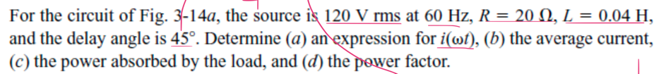

=========================================================

=========================================================

*Python siger*

*Wolfram siger*

Som ikke rigtig giver mening for mig.

*Python og wordmat er næsten enige, jeg bruger pythons svar.*

Tre led har noget med *t* at gøre.

Sidste led er bare med en konstant mere på.

===========================================

===========================================

### Lection 11

#### Buck regulator

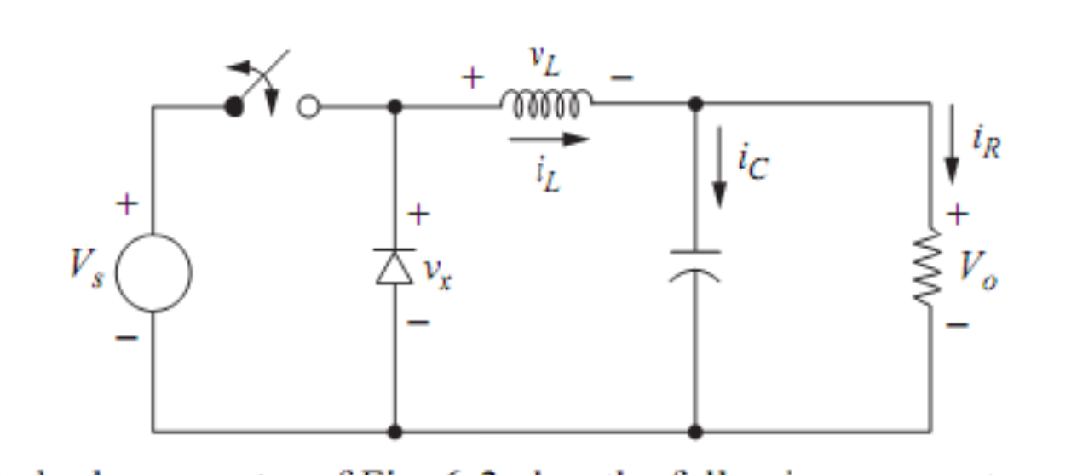

The buck dc-dc converter of fig. 6.3a has the following parameters:

Assuming ideal components, calculate

1. The output voltage

For buck regulatorne kan vi beskrive output spændingen som

1. The maximum and minimum inductor current

Ud fra udledning I slides så får jeg strømmen igennem spolen til at være:

====================================

====================================

1. Et billede, der indeholder Font/skrifttype, linje/række, skærmbillede, tekst

   Automatisk genereret beskrivelseThe output voltage ripple.

======================================

======================================

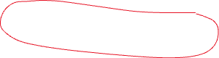

#### Buck regulator fortsættelse

In the circuit given in exercise 1, the 100capacitor may have an ESR of . Estimate the ripple voltage due to the ESR.

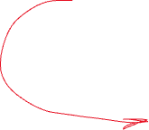

### Buck converter design

Til de designs, hvor jeg bruger en mosfet I stedet for en diode er det anbefalet, at jeg inddrager ESR fejlen i voltage ripple, da den ikke er negligerbar.

#### # 1

Jeg kan starte med at vælge en duty ratio.

lyder fint.

Lad mig finde for max og min strømmen gennem spolen

Nogle designere vælger frekvensen til at være relativt lav på 50kHz, for at undgå effekt tab. Jeg tror jeg køber den præmis.

Så har jeg kun en ubekendt.

Værdier større end det medfører en uacceptabel voltage ripple.

Med en relativ lav frekvens, så har jeg mulighed for at vælge en højere induktans. Rent fysisk vil det betyde større plads krav.

Jeg prøver med

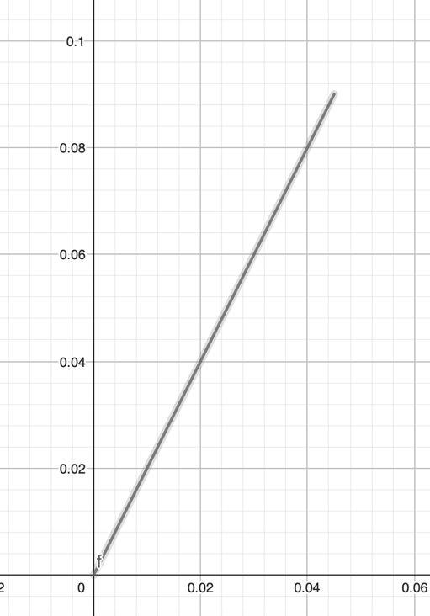

Med tilbage som den eneste variabel, så kan jeg vælge en værdi til den mellem

Det vil måske være svært at indfri.

På <https://www.digikey.dk> finder jeg et stort udvalg på spoler fra 200H helt ned til 2nH!

Så den må jeg kunne sætte et godt stykke længere ned.

Jeg vil i hvert fald gerne have, at maks er 200mV

Så jeg skal forøge thresholdet med mindst 4,5ish

Regnestykket er approximativt lidt dårligere end modsat proportionelt.

Jeg ved ikke om resistancen kommer i nærheden. Jeg har ikke helt forstået ESR om det skal forståes som en equivalent når man også tager støj med, men hvis er en fysisk komponent så kan jeg bare vælge en på 200mΩ det skulle ikke være et problem at finde en resistor i den størrelse.

Så til kapacitansen:

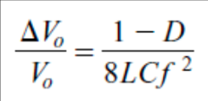

Det virker som en meget præcis værdi, og jeg er ikke sikker på, at der lige findes en kondensator med den værdi. Hvis jeg gad, kunne jeg blive ved med at teste værdier.

Jeg har valgt:

#### # 2

#### # 3

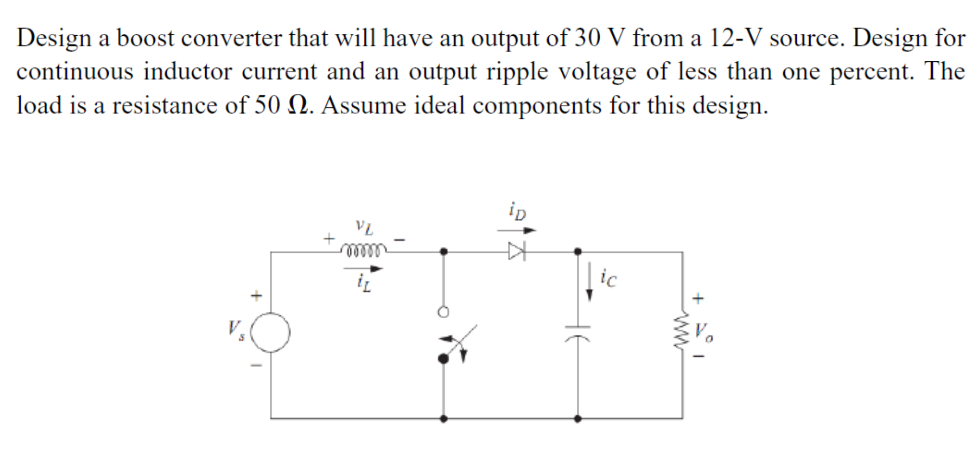

#### # 4

